รายงานการปฏิบัติราชการประจำเดือนตุลาคม 2567
ประจำปีงบประมาณ พ.ศ. 2568
สถานีตำรวจภูธรกมลา
13 ต.ค. 2567
เมื่อวันที่ 13 ต.ค.67 ได้มีการจับกุมตัวผู้ต้องหา นางสาวลำไพ กองกุหลาบ อายุ 42 ปี ที่อยู่ 35 ต.ศรีสุข อ.กันทรวิชัย จ.มหาสารคาม “มียาเสพติดให้โทษประเภท 1 (ยาไอซ์) ไว้ในครอบครองโดยผิดกฎหมาย” จำนวน 1 ราย 1 คน (โดยการปิดล้อมตรวจค้น)
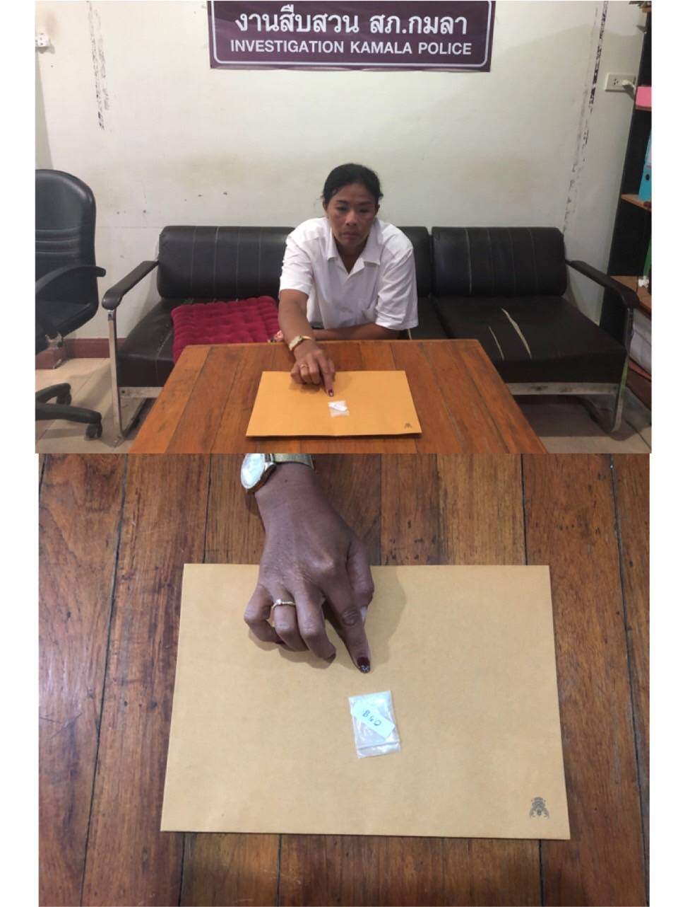

22 ต.ค. 2567
เมื่อวันที่ 22 ต.ค.67 ได้มีการจับกุมตัวผู้ต้องหา นายวรินทร ระฆังทอง ที่อยู่ 49/5 ม.1 ต.กมลา อ.กะทู้ จ.ภูเก็ต อายุ 34 ปี “มียาเสพติดให้โทษประเภท 1 (ยาไอซ์) ไว้ในครอบครองโดยผิดกฎหมาย” จำนวน 1 ราย 1 คน (โดยการปิดล้อมตรวจค้น)

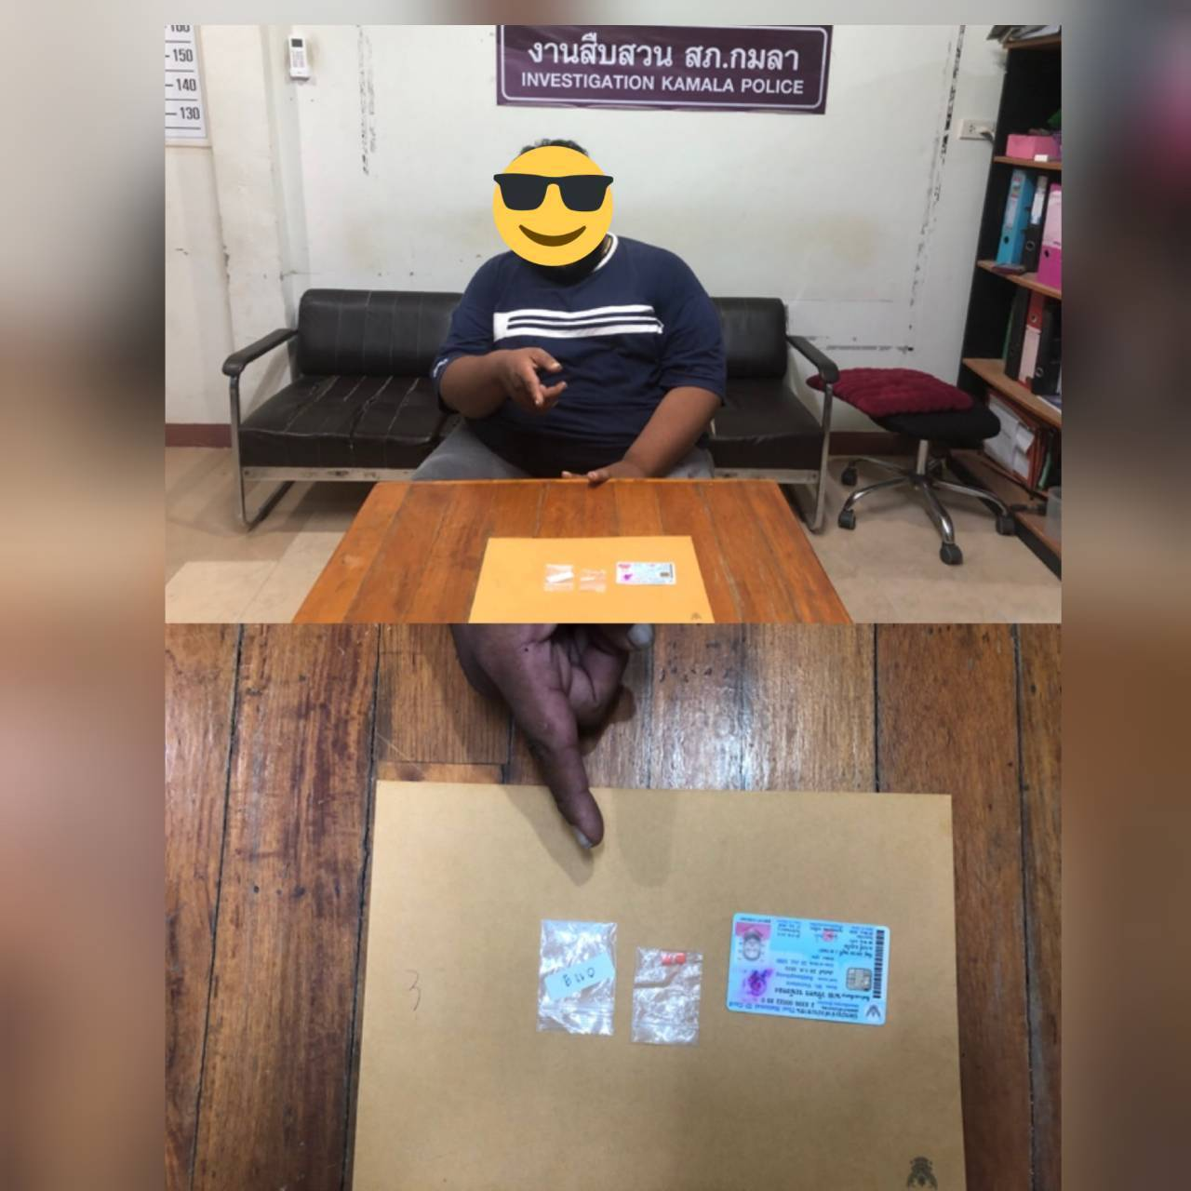

25 ต.ค. 2567
เมื่อวันที่ 25 ต.ค.67 ได้มีการจับกุมตัวผู้ต้องหาตามหมายจับ 1 ราย ผู้ต้องหา 1 คน นาย อานนน์ เนตรสาน อายุ 38 ปี ที่อยู่ 90 ต.อินทร์บุรี อ.อินทร์บุรี จ.สิงห์บุรี ซึ่งต้องหากระทำความผิดฐาน “โดยทุจริตหรือโดยหลอกลวง ร่วมกันนำเข้าสู่ระบบคอมพิวเตอร์ ซึ่งข้อมูลคอมพิวเตอร์ที่บิดเบือนหรือปลอม ไม่ว่าทั้งหมดหรือบางส่วน หรือข้อมูลคอมพิวเตอร์อันเป็นเท็จ โดยประการที่น่าจะเกิดความเสียหายแก่ประชาชน และ ร่วมกันฉ้อประชาชน’”(ได้รับประสานจากสายลับ)
